Fun識香港工作紙
舊灣仔郵政局 (灣仔環境資源中心)
Old Wan Chai Post Office (Wan Chai Environmental Resource Centre)
姓名：_____________________
班別：_____________________
日期：_____________________

- 配對題：試將下列吻合的圖像和文字配對起來。
Multiple Choice: Choose the correct answers and put them in the boxes below.

關閉 ‧ ‧

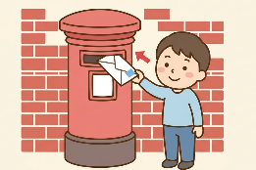
興建 ‧ ‧

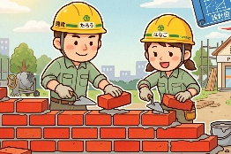
宣揚 ‧ ‧

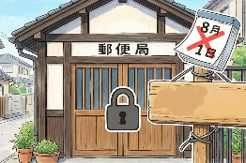
郵箱 ‧ ‧

- 習字題：試依照筆順，並跟隨字樣練習生字。
Practice writing: Try to write the Chinese characters according to the stroke order and the characters shown.
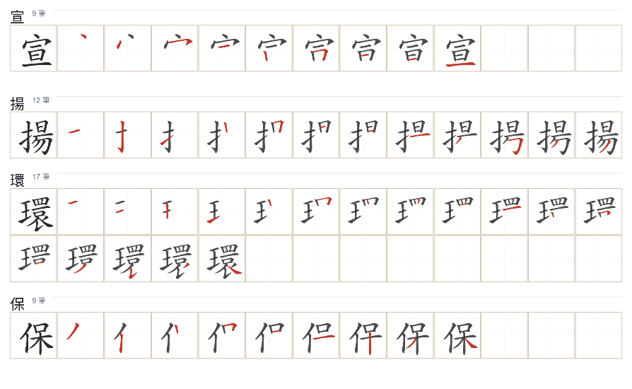
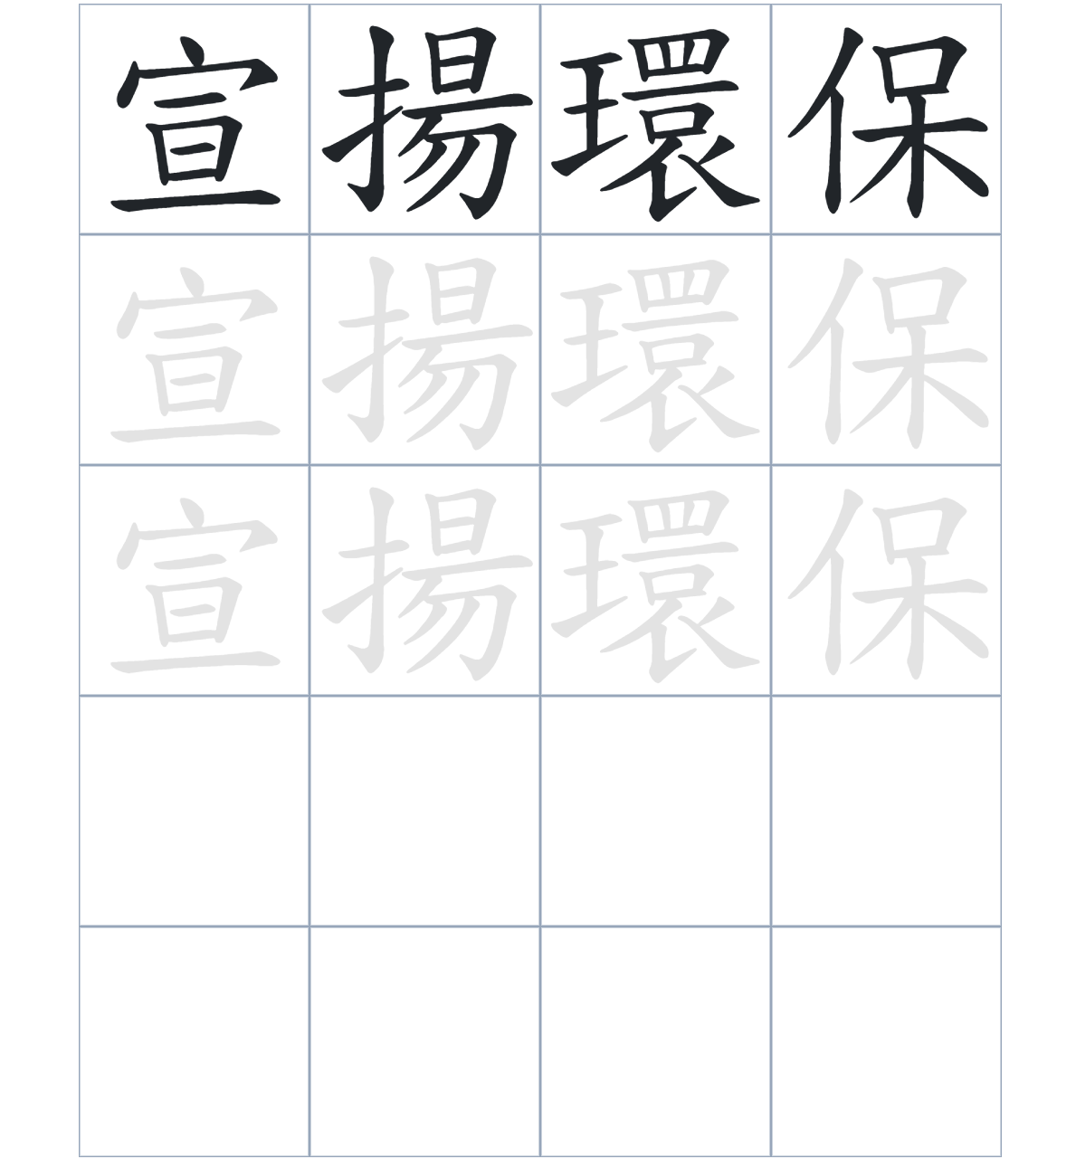

試根據文章內容，回答下列部分：
- 填充題：試在各題留空部分填上正確答案。
Fill in the blanks: Fill in the blanks with the correct answers.

舊灣仔郵政局最初由多幢____________建築組成。它的外型美觀，融合了____________的設計元素，如金字頂與西式吊燈。隨時間推移，郵局關閉後經過____________改為環境資源中心。雖然內部增加了不少___________設施，但仍保留部分舊設施，向公眾___________環保訊息。

- 短問答：試以自己的文字，以完整句子回答下列的題目。
Short Questions: Give short answers to the following questions.
問題1.
舊灣仔郵政局有哪些內部的建築零件或設施被認為具有歷史價值？
_______________________________________________________________________________________
_______________________________________________________________________________________

問題2.
這座郵局在那一年正式開幕？又是在哪一年停止郵政服務的？
_______________________________________________________________________________________
_______________________________________________________________________________________

問題3.
現在這座建築物的功能是什麼？
_______________________________________________________________________________________
_______________________________________________________________________________________
- 選擇題：選取適當的答案，將其英文字母代號填入空格內。
Multiple Choice: Choose the correct answers and put them in the boxes below.

問題1.
根據句意，為括號位置選出適當的詞語。
「郵局（ ）更換了不少現代化的設施，（ ）仍然保留部分的舊設施。」
A. 因爲……所以 B. 除了……還有
C. 雖然……但是 D. 首先……然後 □

- 造句題：嘗試根據提供的句式造句。
Make a sentence: Try to write a sentence by using the provided sentence structure and information.

問題1.
請用「因爲……，所以……」的句式，說明這座建築物具有歷史價值的原因。
_______________________________________________________________________________________
_______________________________________________________________________________________

問題2.
請用「除了……，還……」的句式，描述郵局內部的歷史設施。
_______________________________________________________________________________________
_______________________________________________________________________________________

問題3.
請用「先……，然後……」的句式，描述這座建築物角色的轉變。
_______________________________________________________________________________________
_______________________________________________________________________________________

- 短文寫作：試寫一段簡短的導遊詞，向遊客介紹「舊灣仔郵政局 (灣仔環境資源中心)」。 （約40字）
Short Writing: Write a tour guide to introduce the “Old Wan Chai Post Office (Wan Chai Environmental Resource Centre)” to tourists. (Approximately 40 words)
_______________________________________________________________________________________
_______________________________________________________________________________________
_______________________________________________________________________________________
_______________________________________________________________________________________
_______________________________________________________________________________________
_______________________________________________________________________________________

參考答案：

配對題：試將下列吻合的圖像和文字配對起來。
Multiple Choice: Choose the correct answers and put them in the boxes below.
關閉 ‧ ‧

興建 ‧ ‧

宣揚 ‧ ‧

郵箱 ‧ ‧

填充題：試在各題留空部分填上正確答案。
Fill in the blanks: Fill in the blanks with the correct answers.

舊灣仔郵政局最初由多幢紅磚建築組成。它的外型美觀，融合了中西合璧的設計元素，如金字頂與西式吊燈。隨時間推移，郵局關閉後經過修葺改為環境資源中心。雖然內部增加了不少現代化設施，但仍保留部分舊設施，向公眾宣揚環保訊息。

短問答：試以自己的文字，以完整句子回答下列的題目。
Short Questions: Give short answers to the following questions.
問題1.
舊灣仔郵政局有哪些內部的建築零件或設施被認為具有歷史價值？
舊灣仔郵政局含屋頂木橫樑、柚木地板、鐵欄設計櫃台、長條木地板和紅色郵箱。_______________
_______________________________________________________________________________________

問題2.
這座郵局在那一年正式開幕？又是在哪一年停止郵政服務的？
郵局在1915年開幕，並在1992年正式關閉。_______________________________________________
_______________________________________________________________________________________

問題3.
現在這座建築物的功能是什麼？
這座建築物現在是「環境資源中心」。______________________________________________________
_______________________________________________________________________________________

選擇題：選取適當的答案，將其英文字母代號填入空格內。
Multiple Choice: Choose the correct answers and put them in the boxes below.

問題1.
根據句意，為括號位置選出適當的詞語。
「郵局（ ）更換了不少現代化的設施，（ ）仍然保留部分的舊設施。」
A. 因爲……所以 B. 除了……還有
C. 雖然……但是 D. 首先……然後 C

造句題：嘗試根據提供的句式造句。
Make a sentence: Try to write a sentence by using the provided sentence structure and information.

問題1.
請用「因爲……，所以……」的句式，說明這座建築物具有歷史價值的原因。
因為它是香港現存最古舊的郵政局建築，並保留了百年前的結構，所以具有極高的歷史價值。_____
_______________________________________________________________________________________

問題2.
請用「除了……，還……」的句式，描述郵局內部的歷史設施。
郵局內部除了設有具歷史價值的紅色郵箱，還可以看見典雅的三角形天花設計。_________________
_______________________________________________________________________________________

問題3.
請用「先……，然後……」的句式，描述這座建築物角色的轉變。
這地段先興建了紅磚建築作為郵政局，然後在1990年代轉型為宣揚環保的中心。________________
_______________________________________________________________________________________

